**PENERAPAN MATLAB DALAM MEMBUAT *GRAPHICAL USER INTERFACES (*GUI) ANALISI REGRESI SEDERHANA DAN KALKULATOR**

Disusun untuk Memenuhi Ujian Tengah Semester

Mata Kuliah Komputasi Statistika Lanjut

Dosen Pengampu: Dr. Budi Warsito, S.Si, M.Si



|  |
| --- |
| **MANUAL PETUNJUK GUI** |

**Disusun Oleh:**

Agil Setyo Anggoro 24050118140083

**DEPARTEMEN STATISTIKA**

**FAKULTAS SAINS DAN MATEMATIKA**

**UNIVERSITAS DIPONEGORO**

**SEMARANG**

**2021**

**LANGKAH-LANGKAH PENGGUNAAN**

1. **Membuka GUI**

Untuk dapat menggunakan GUI, terlebih dahulu harus membuka *software* MATLAB. Selain itu, harus dipastikan terlebih dahulu bahwa pengguna telah memiliki semua FILE dalam Folder (**Agil Setyo Anggoro_24050118140083).** Selanjutnya memastikan bahwa mfile (pembuka.m) dan figure file (pembuka.fig) dan semua file-file pendukung dalam 1 (satu) folder yang sama. Setelah jendela MATLAB ditampilkan, pengguna dapat memilih opsi berikut :

1. Membuka GUI melalui mfile

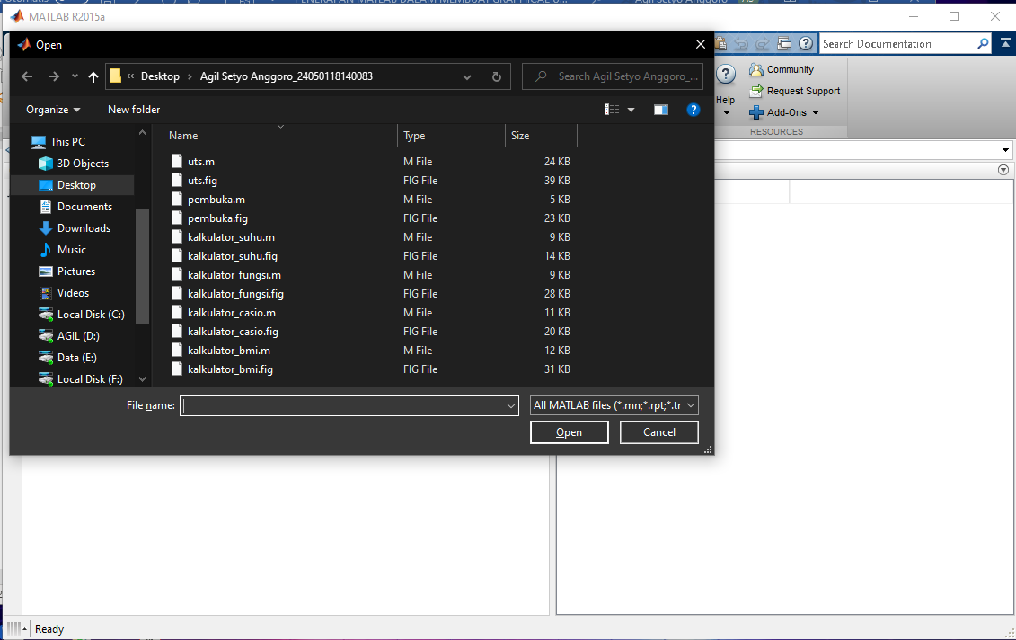

* Pilih tool *“open”* yang terdapat pada *toolstrip* MATLAB atau bisa juga dengan menekan Ctrl+O pada keyboard
* Arahkan pada folder penyimpanan mfile, lalu pilih mfile yang akan dibuka (pembuka.m)
* Klik open, lalu akan tampil jendela editor yang memuat mfile tersebut
* Pilih tool run yang terdapat pada toolstrip jendela editor MATLAB

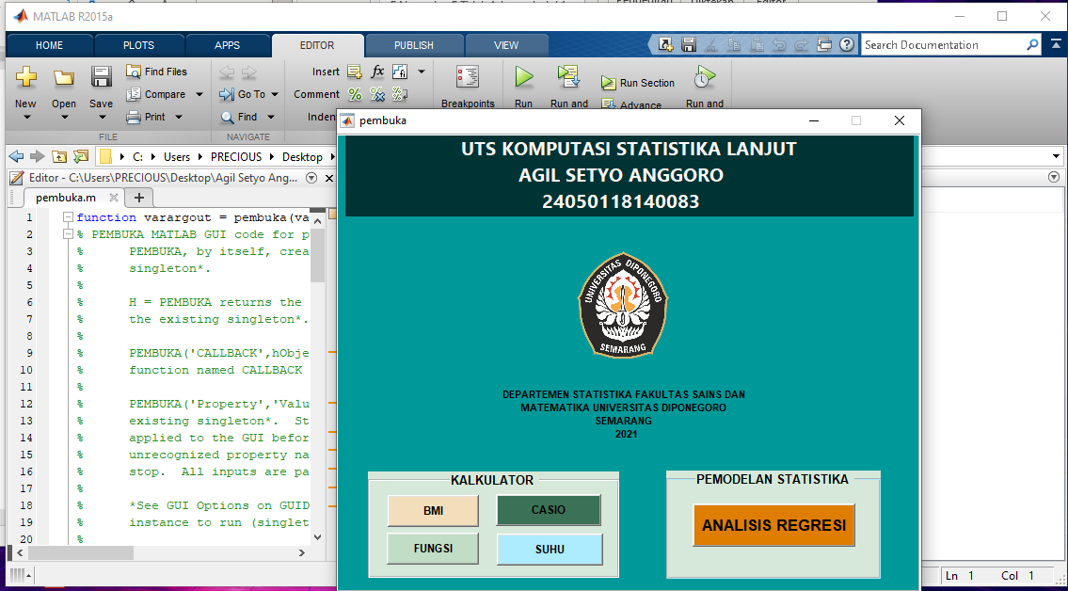

* GUI siap digunakan

1. Membuka GUI melalui figurefile

* Ketik perintah *“guide*” pada command window MATLAB, lalu klik enter

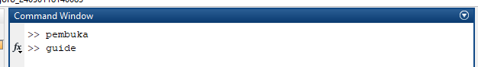

* Pilih “*open existing GUI”*

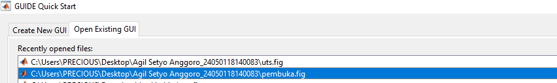

* Pilih “*browse*”

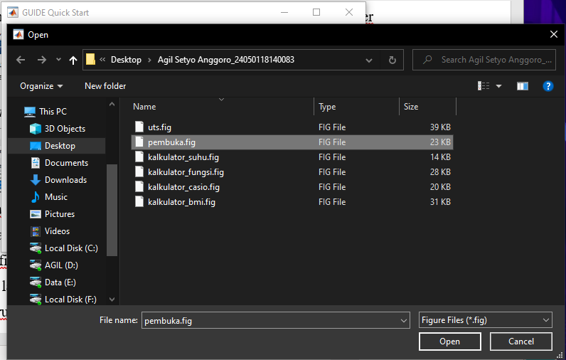

* Arahkan pada folder penyimpanan figurefile, lalu pilih figurefile yang akan dibuka (pembuka.fig)
* Klik open, lalu akan tampil jendela yang memuat figure file tersebut

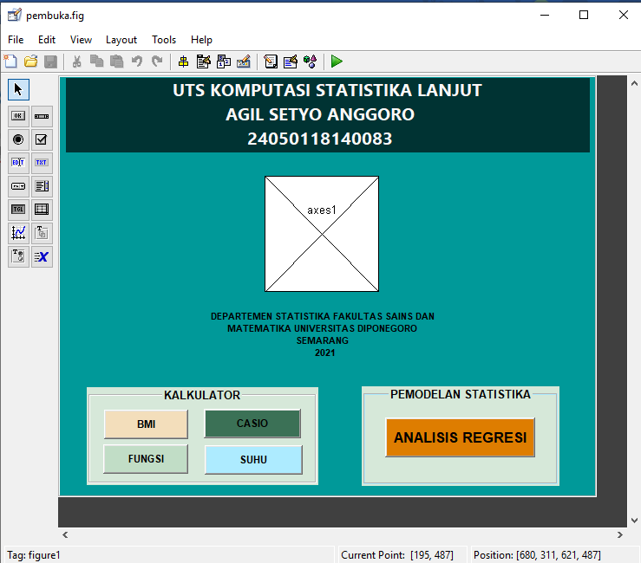

* Pilih *tool run* yang terdapat pada *pop up tools* atau klik ikon segitiga hijau yang terdapat pada toolstrip jendela figure. Dapat juga dilakukan dengan menekan ***Ctrl + T*** pada keyboard

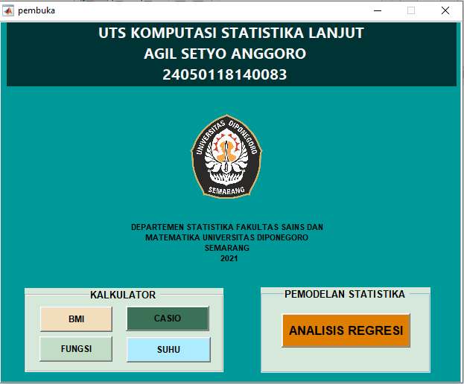

* GUI siap digunakan

1. **Input Data**

Dengan menggunakan GUI pembuka dapat dilakukan Analisis Regresi Sederhana. Dengan Klik Berikut cara memasukkan data :

* Masukkan data yang akan dijadikan variable dengan menyiapkan file *Excel* berformat **“DATA.xlsx”.** dengan menekan Tombol Input seperti pada gambar berikut:

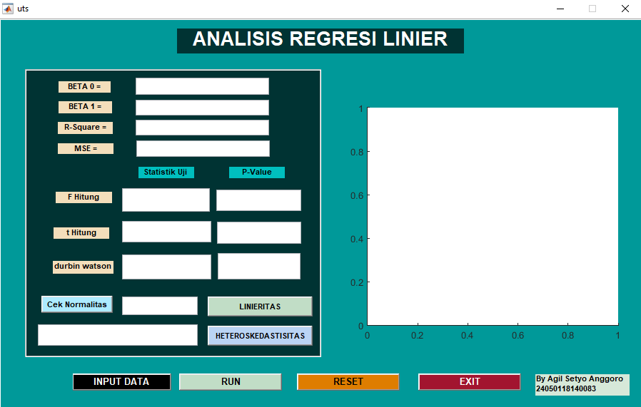

* Selanjutnya tunggu beberapa detik, setelah itu Klik tombol ***“RUN”,*** hingga muncul Output sebagai berikut:
* 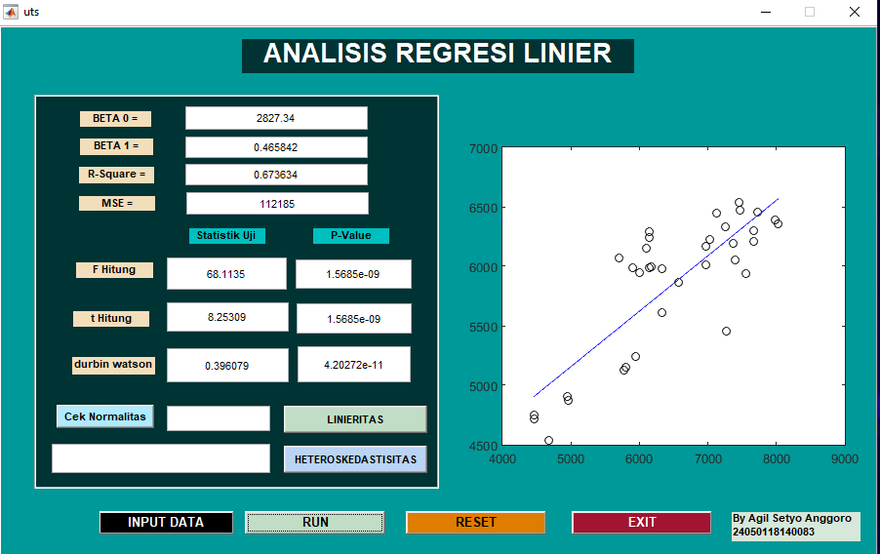

1. **Memunculkan Output Regresi dan Statistik Uji**

Output Analisis Regresi yang akan ditampilkan terdiri dari output pada panel seperti pada layar yang terdiri atas nilai $β_{0}$, nilai $β_{1}$, R Square, MSE, nilai t hitung dan *P-Value* nya, nilai F hitung dengan *P-Value-*nya, nilai *Durbin-Watson* dengan *P-Value-*nya dan menampilkan grafik regresinya. Menampilkan output pada panel dilakukan dengan mengklik *pushbotton* “RUN”.

1. **Memunculkan Output Uji Normalitas, Linearitas dan Heteroskedastisitas**

Dengan dengan mengklik *pushbotton* **“Cek Normalitas Residual”.**

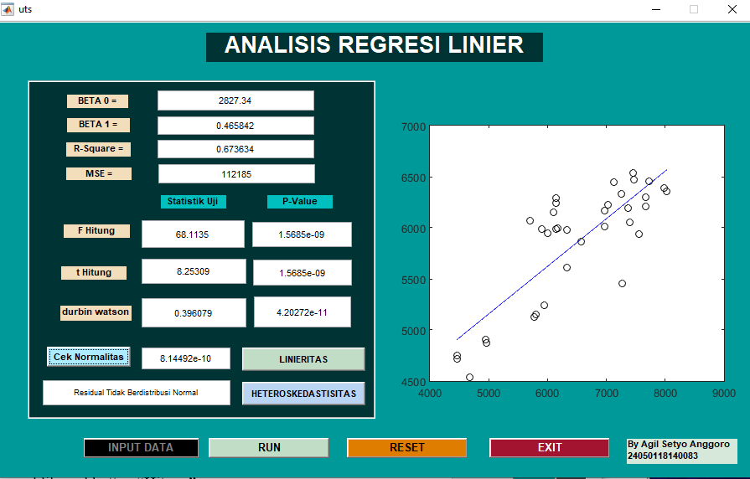

lalu mengklik *pushbotton* ***“Linearitas”***

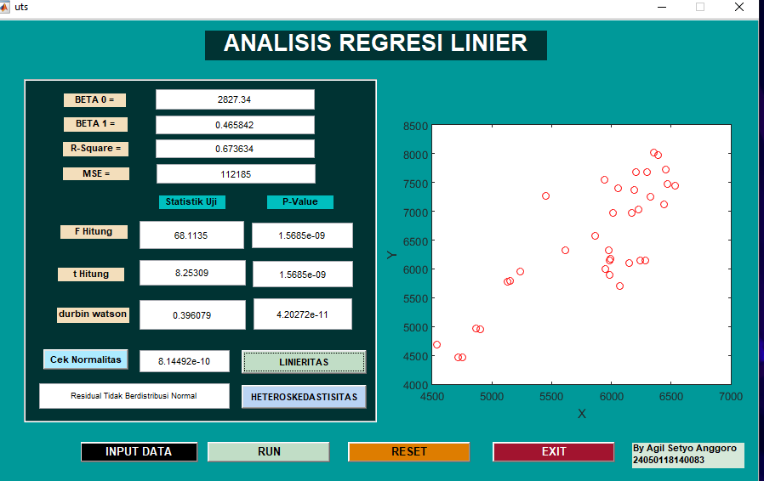

mengklik *pushbotton* ***“Heteroskedastisitas”***

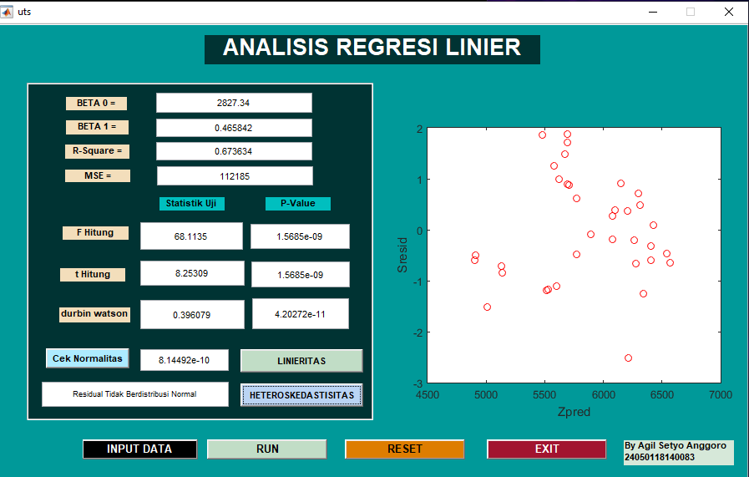

Selain Analisis Regresi kita dapat mencoba beberapa Kalkulator perhitungan yang ada di Menu Pembuka. Dengan mengklik *pushbotton* ***“EXIT”.***Lalu bisa dicoba-coba untuk menggunakannya.

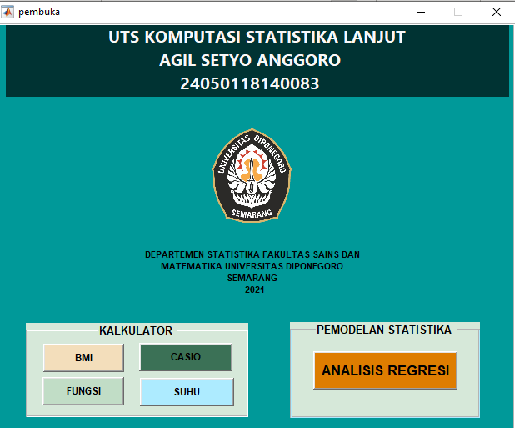

Pada kesempatan kali ini saya menggunakan MATLAB versi 2015R dalam pembutan Tugas sebagai UJIAN TENGAH SEMESTER.

Terima kasih.

**LAMPIRAN**

